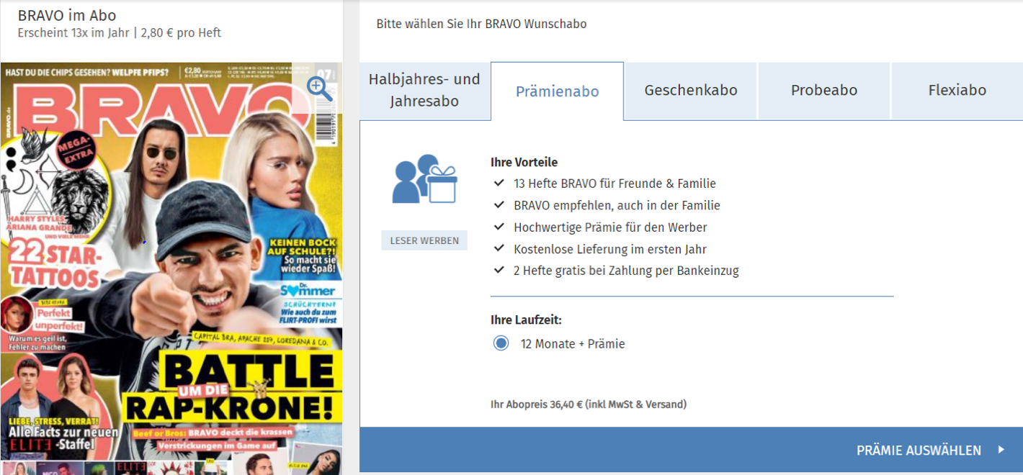
65 JAHRE BRAVO

Aufgabe 1 - Jugendzeitschriften
- Donald Duck kennst du bestimmt. Es gibt natürlich noch andere Jugendzeitschriften in unserem Land. Welche kennst du oder hast du schon mal gesehen? Checke hier zum Beispiel: https://www.bladen.nl/categorie/kinderen-en-jeugd. Notiere die Titel, die dir bekannt vorkommen oder interessant erscheinen:

Titel der Zeitschrift | kenne ich | langweilig | okay

- Welche Zeitschrift(en) liest du regelmäßig? Warum gerade diese Zeitschrift?
weil

- Wie liest du eine Zeitschrift am liebsten? Warum?
  - auf Papier
  - online
weil

Aufgabe 2 - BRAVO
- „Bravo“ ist eine bekannte Jugendzeitschrift aus Deutschland. Schaut euch (zu zweit oder zu dritt) einleitend die Webseite www.bravo.de an und beantwortet folgende Fragen.

Fragen | Eure Antworten
- Gefällt euch, wie die Webseite aussieht? Warum (nicht)?
- Was sind die Hauptthemen auf der Webseite?
- Gibt es feste Rubriken? Wenn ja, welche?
- Gibt es auch spannende Neuigkeiten auf der Webseite?
- Für welche Altersgruppe ist “Bravo” geeignet?
- Ist die Zeitschrift auch interessant für eure Eltern oder Großeltern? Warum (nicht)?

- Checkt auch die Webseite www.bauer-plus.de/bravo/ und beantwortet folgende Fragen.

Fragen | Eure Antworten
a. Wie oft erscheint “Bravo”?
b. Wie groß ist die Auflage?
c. Was kostet ein Einzelheft?
d. Und was kostet ein Abonnement pro Jahr?
e. Würdest du deine Eltern so weit kriegen, „Bravo“ für dich zu abonnieren? Nenne mindestes drei starke Argumente.

Aufgabe 3 – Influencer für BRAVO?
- Würdest du gerne als Influencer für eine Zeitschrift wie „Bravo“ arbeiten?
  - Warum (nicht)? _________________________________________
  - Was muss man eigentlich können als Influencer? Notiere deine Ideen:
  - Checke jetzt die Webseite https://de.jobted.com/berufsbild/influencer-marketing. Würdest du so etwas können?
  - Bei einer Zeitschrift wie „Bravo“ ist Desktop Publishing (DTP) wichtig. Das Meiste erscheint ja online. Was macht ein Desktop Publisher eigentlich? Checke eventuell die niederländische Webseite https://www.roc.nl/cursus-training/grafimedia/desktop-publishing/.
Ist das ein Job für dich?
Ja/Nein, denn

Aufgabe 4 – Die Geschichte
- „Bravo“ wurde 1956 gegründet und existiert heute also bereits gute 65 Jahre. Auf https://meedia.de/2016/08/26/60-jahre-bravo-der-weg-zum-auflagen-millionaer-und-zurueck/ findest du einen Geschichtsüberblick bis zum 2. Quartal 2016. Checke diese Webseite und ergänze die Tabelle:

Jahr | Auflagenhöhe | Entwicklungen bei „Bravo“ (Neuigkeiten, Veränderungen etc.)
1956  1959  1964  1966  1972  1974  1983  1991  Ende 1990-er Jahre  Seit 2010 | 381.853 | „Bravo“ gegründet als Zeitschrift für Film und Fernsehen, für ‚Teenies‘

- „Bravo“ erregte von Anfang an viel Aufsehen, besonders weil sehr offen über Sex und Liebe gesprochen wurde. In der Schweiz kam die Kirche sogar in Aktion gegen „Bravo“. Schau auf YouTube zum Beispiel eine kurze Dokumentation darüber: https://www.youtube.com/watch?v=dMCNYrwpK_w. Der Film wird auf Schwyzerdütsch gesprochen. Das ist nicht so einfach zu verstehen. Aber alles ist auf Deutsch untertitelt. Schau dir den Film an und notiere, wer für und wer gegen den Verkauf von „Bravo“ ist.
Personen | dafür | dagegen
Eine Mutter
Der Buchhändler
Seine Frau
Der Pfarrer (Seelsorger)
Erste Schülerin
Weitere Schüler
Die Lehrerin

- Schwyzerdütsch, das Deutsch, das in der Schweiz gesprochen wird, klingt ganz anders als das ‚deutsche‘ Deutsch. Es wird natürlich auch anders geschrieben. Hier ein Beispiel, eine Anzeige für ein Kinderbuch, im Dialekt der Stadt Bern:

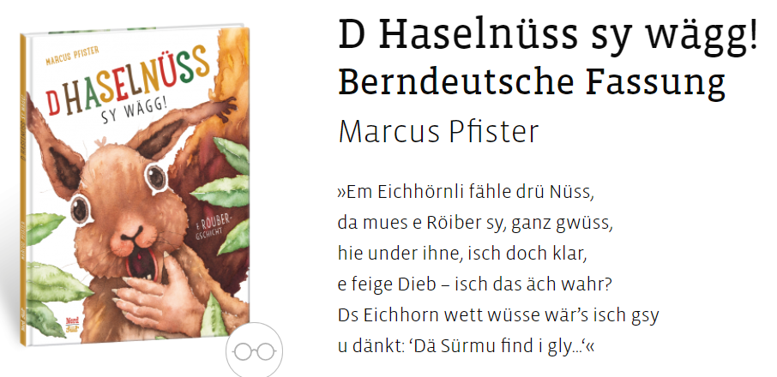

Arbeitet zu zweit oder zu dritt und versucht den Text zu verdeutschen.

Die Haselnüsse sind weg!
Einem Eichhörnchen fehlen drei Nüsse,
…

Abschlussaufgabe – Kreative Abschlussaufgabe

Game: Wer bin ich?
Mit der ganzen Klasse spielst du jetzt ‘speeddating’. Das macht man so:

- Lass dir eine Berühmtheit einfallen, die du sein möchtest. Das kann jemand aus der ganzen Welt sein. Hauptsache: er oder sie ist wirklich berühmt.
- Schreibe auf eine Karteikarte: Name/Beruf/Alter/bekanntester Akt der Person, die du gewählt hast. Zeige niemand diese Karte. Die anderen Schüler deiner Klasse machen das gleiche, machen also ihre eigene Karte. Schreibe deinen Namen auf die Karte und gib sie deinem/deiner Lehrer(in). `
- Gehe zu einem/einer Mitschüler(in), und frage in maximal drei Minuten wodurch er/sie berühmt ist.
- Probiere durch schlaue Fragen die Identität deines(er) Gesprächspartner(s) zu erraten. Wenn du glaubst, die richtige Identität zu wissen, gehst du schnell zu deinem(er) Lehrer(in). Er/sie sieht nach, ob du recht hast. Wenn ja, dann bekommst du einen Punkt. .
- Danach wiederholst du das Ganze bei einem/einer anderen Mitschüler(in).
- Wer in der Zeit, die für das Spiel da ist, die meisten Berühmtheiten errät und vom/von der Lehrer(in) die meisten Punkte bekommen hat, gewinnt.
- Ohne Zweifel hat der/die Lehrer(in) einen schönen Preis für den/die Sieger(in).

